ИСПОЛНИТЕЛЬНЫЙ КОМИТЕТ  МУНИЦИПАЛЬНОГО ОБРАЗОВАНИЯ  ГОРОД НАБЕРЕЖНЫЕ ЧЕЛНЫ  РЕСПУБЛИКИ ТАТАРСТАН  ЗАМЕСТИТЕЛЬ РУКОВОДИТЕЛЯ  пр. Х.Туфана, 23, г. Набережные Челны, 423805 | 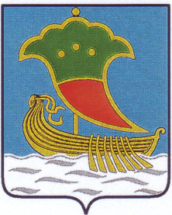 | ТАТАРСТАН РЕСПУБЛИКАСЫ  ЯР ЧАЛЛЫ ШӘҺӘРЕ  МУНИЦИПАЛЬ БЕРӘМЛЕГЕ  БАШКАРМА КОМИТЕТЫ  ҖИТӘКЧЕ УРЫНБАСАРЫ  X.Туфан проспекты, 23, Яр Чаллы шәһәре, 423805
Тел.(8552) 30-55-08, факс (8552) 30-56-45. E-mail: gradoctroitel@mail.ru, www.nabchelny.ru
__________________№ ___________________
На № _____________от___________________

Начальнику отдела
муниципального заказа
М.М. Хайрутдинову

Уважаемый Марсель Масхутович!

Просим вас отменить аукцион на право заключения договора на установку и эксплуатацию рекламных конструкций, объявленный от 02.11.2022 извещение №21000020280000000019, в связи с изменением начальной стоимости лотов и квадратного метра информационного поля рекламных конструкций.

Заместитель Руководителя
Исполнительного комитета А.С. Ганиев

Асабина Р.Ф.
8 (8552) 39-45-27

